**Chuyên đề 1:**

**Tổ chức hoạt động học tập phát triển kĩ năng cho học sinh tiểu học bằng sơ đồ tư duy**

**I. ĐẶT VẤN ĐỀ:**

**1.1. Cơ sở lí luận:**

Hiện nay, chúng ta thường ghi chép thông tin bằng các ký tự, đường thẳng, con số. Với cách ghi chép này, chúng ta mới chỉ sử dụng một nửa của bộ não - não trái, mà chưa sử dụng kỹ năng bên não phải, nơi giúp chúng ta xử lý các thông tin về nhịp điệu, màu sắc, không gian ... và cách ghi chép thông thường khó nhìn được tổng thể của cả vấn đề. Một phương pháp dạy học mới đang gây được sự chú ý của rất nhiều người, đó là học bằng bản đồ tư duy (SÐTD) - hình thức ghi chép nhằm tìm tòi, đào sâu, mở rộng ý tưởng, hệ thống hóa một chủ đề hay một mạch kiến thức... bằng cách kết hợp việc sử dụng đồng thời hình ảnh, đường nét, màu sắc, chữ viết, với sự tư duy tích cực không chỉ tạo hứng thú cho học tập của học sinh mà còn góp phần đổi mới và làm phong phú các phương pháp giáo dục.

Như vậy, việc tổ chức hoạt động dạy học bằng sơ đồ tư duy giúp học sinh học tập một cách tích cực, huy động tối đa tiềm năng của bộ não; giúp cho mỗi người phát triển khả năng thẩm mỹ do việc thiết kế nó phải bố cục mầu sắc, đường nét, các nhánh, sắp xếp các ý tưởng một cách khoa học, lô-gích, dễ hiểu, đồng thời góp phần đổi mới phương pháp dạy học, nhất là vận dụng vào dạy học kiến thức mới hoặc hệ thống hóa kiến thức phù hợp với từng đối tượng khác nhau.

**2.2.Cơ sở thực tiễn:**

Qua thực tiễn dạy học cho thấy, sử dụng BĐTD trong dạy học kiến thức mới giúp HS học tập một cách chủ động, tích cực và huy động được tất cả HS tham gia xây dựng bài một cách hào hứng. Với sản phẩm độc đáo “kiến thức + hội họa” là niềm vui sáng tạo hàng ngày của HS và cũng là niềm vui của chính thầy cô giáo và phụ huynh HS khi chứng kiến thành quả lao động của học trò của mình. Cách học này còn phát triển được năng lực riêng của từng học sinh không chỉ về trí tuệ (vẽ, viết gì trên SĐTD), hệ thống hóa kiến thức (huy động những điều đã học trước đó để chọn lọc các ý để ghi), khả năng hội họa (hình thức trình bày, kết hợp hình vẽ, chữ viết, màu sắc), sự vận dụng kiến thức được học qua sách vở vào cuộc sống.

Thực tiễn giảng dạy của bản thân cho thấy nhiều học sinh chưa biết cách học, cách ghi kiến thức vào bộ não mà chỉ học thuộc lòng, học vẹt, thuộc một cách máy móc, thuộc nhưng không nhớ được kiến thức trọng tâm, không nắm được “sự kiện nổi bật” trong tài liệu đó, hoặc không biết liên tưởng, liên kết các kiến thức có liên quan với nhau. Sử dụng SĐTD kết hợp với các phương pháp dạy học tích cực khác như vấn đáp gợi mở, thuyết trình, có tính khả thi cao góp phần đổi mới PPDH, giúp HS học tập tích cực, là một trong những cách làm thiết thực triển khai nội dung dạy học có hiệu quả.

**II. GIẢI QUYẾT VẤN ĐỀ:**

**2.1. Những vấn đề chung về sơ đồ tư duy:**

**2.1.1.Khái niệm:**

Sơ đồ tư duy, lược đồ tư duy,… là hình thức ghi chép nhằm tìm tòi đào sâu, mở rộng một ý tưởng, tóm tắt những ý chính của một nội dung, hệ thống hóa một chủ đề… bằng cách kết hợp việc sử dụng hình ảnh, đường nét, màu sắc, chữ viết

SĐTD: là một công cụ tổ chức tư duy. Là phương pháp dễ nhất để chuyển tải thông tin vào bộ não rồi đưa thông tin ra ngoài bộ não. Là một phương tiện ghi chép sáng tạo và hiệu quả: Mở rộng, đào sâu và kết nối các ý tưởng; bao quát được các ý tưởng trên một phạm vi sâu rộng.

Đặc biệt, đây là một dạng sơ đồ mở, không yêu cầu tỉ lệ, chi tiết chặt chẽ như bản đồ địa lí, các em có thể vẽ thêm hoặc bớt các nhánh, mỗi em có thể vẽ một kiểu khác nhau, dùng những màu sắc, hình ảnh, chữ viết và các cụm từ diễn đạt khác nhau,... Tuy cùng một chủ đề nhưng mỗi em có thể “thể hiện” nó dưới dạng Sơ đồ tư duy theo cách riêng của mình. Do đó, việc lập Sơ đồ tư duy phát huy tối đa khả năng sáng tạo của mỗi người.

2.**1.2. Cấu tạo:**

- Ở giữa sơ đồ là một hình ảnh trung tâm (hay một cụm từ) khái quát chủ đề.

- Gắn liền với hình ảnh trung tâm là các nhánh cấp 1 mang các ý chính làm rõ chủ đề.

- Phát triển các nhánh cấp 1 là các nhánh cấp 2 mang các ý phụ làm rõ mỗi ý chính.

- Sự phân nhánh cứ thế tiếp tục để cụ thể hóa chủ đề, nhánh càng xa trung tâm thì ý càng cụ thể, chi tiết.

Có thể nói, sơ đồ tư duy là một bức tranh tổng thể, một mạng lưới tổ chức, liên kết khá chặt chẽ theo cấp độ để thể hiện một nội dung, một đơn vị kiến thức nào đó. Từ một chủ đề lớn, tìm ra các chủ đề nhỏ liên quan.Từ mỗi chủ đề nhỏ lại tìm ra những yếu tố, nội dung liên quan. Sự phân nhánh cứ tiếp tục và các yếu tố/nội dung luôn được kết nối với nhau. Sự liên kết này sẽ tạo ra một “bức tranh tổng thể” mô tả về chủ đề lớn một cách đầy đủ và rõ ràng

**2.1.3. Phương tiện thiết kế và lợi ích khi sử dụng SĐTD:**

Phương tiện để thiết kế BĐTD khá đơn giản, chỉ cần giấy, bìa, bảng phụ, phấn màu, bút chì màu, tẩy,…hoặc dùng phần mềm Mindmap, vì vậy có thể vận dụng với bất kì điều kiện cơ sở vật chất nào của các nhà trường hiện nay. Trước mắt dùng phấn màu vẽ BĐTD lên bảng và sử dụng bút màu vẽ trên giấy, bìa đối với học sinh.

Điều quan trọng là GV hướng cho HS có thói quen lập BĐTD trước hoặc sau khi học một bài hay một chủ đề, một chương, để giúp các em có cách sắp xếp kiến thức một cách khoa học, lôgic.

Lợi ích: Sáng tạo hơn. Tiết kiệm thời gian. Ghi nhớ tốt hơn.Nhìn thấy bức tranh tổng thể.

**2.2. Các bước thiết kế một Sơ đồ tư duy:**

Để thiết kế một Sơ đồ tư duy dù vẽ thủ công trên bảng, trên giấy..., hay trên phần mềm máy tính, chúng ta đều thực hiện theo thứ tự các bước sau đây:

***Bước 1:*** Bắt đầu từ trung tâm với từ, cụm từ thể hiện chủ đề (có thể vẽ hình ảnh minh họa cho chủ đề - nếu hình dung được)

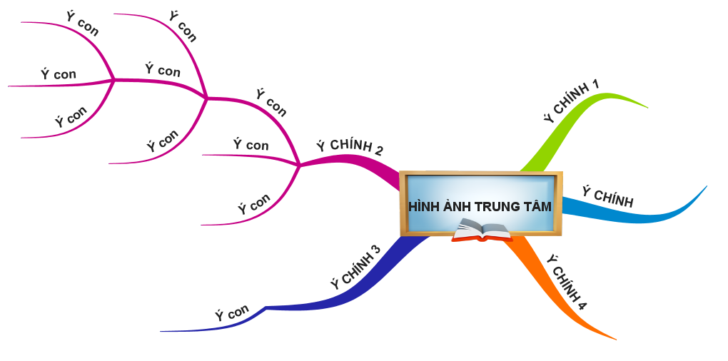***Bước 2:*** Từ hình ảnh trung tâm (chủ đề) chúng ta cần xác định: để làm rõ chủ

đề, thì ta đưa ra những ý chính nào. Sau đó, ta phân chia ra những ý chính, đặt tiêu đề các nhánh chính, nối chúng với trung tâm.

***Bước 3:*** Ở mỗi ý chính, ta lại xác định cần đưa ra những ý nhỏ nào để làm rõ mỗi ý chính ấy. Sau đó, nối chúng vào mỗi nhánh chính. Cứ thế ta triển khai thành mạng lưới liên kết chặt chẽ.

***Bước 4:*** Cuối cùng, ta dùng hình ảnh (vẽ hoặc chèn) để minh họa cho các ý, tạo tác động trực quan, dễ nhớ.

***\* Lưu ý:***

- Nên chọn hướng giấy ngang để khổ giấy rộng, thuận lợi cho việc vẽ các nhánh con.

- Dùng các nét vẽ cong, mềm mại thay vì vẽ các đường thẳng để thu hút sự chú ý của mắt, như vậy Sơ đồ tư duy sẽ lôi cuốn, hấp dẫn hơn.

- Các nhánh càng ở gần trung tâm thì càng được tô đậm hơn, dày hơn.

- Chú ý dùng màu sắc, đường nét hợp lý để vừa làm rõ các ý trong sơ đồ đồng thời tạo sự cân đối, hài hòa cho sơ đồ.

- Không ghi quá dài dòng, hoặc ghi những ý rời rạc, không cần thiết, nên dùng các từ, cụm từ một cách ngắn gọn.

- Không dùng quá nhiều hình ảnh, nên chọn lọc những hình ảnh thật cần thiết góp phần làm rõ các ý, chủ đề.

- Có thể đánh số thứ tự ở các ý chính cùng cấp.

- Không đầu tư quá nhiều thời gian vào việc “làm đẹp” sơ đồ bằng vẽ, viết, tô màu...

- Không vẽ quá chi tiết, cũng không vẽ quá sơ sài.

Người lập sơ đồ được phép vẽ và trang trí theo cách riêng của mình.

***Những điều cần tránh khi lập BĐTD:*** Không ghi lại nguyên cả đoạn văn dài dòng.Không ghi chép quá nhiều ý vụn vặt không cần thiết.Không dành quá nhiều thời gian để ghi chép.

**2.3. Hướng dẫn học sinh vẽ sơ đồ tư duy.**

**2.3.1. Hướng dẫn học sinh vẽ sơ đồ tư duy với các tiết học trên lớp.**

Trong quá trình dạy học, để học sinh nắm được cách vẽ, khái quát được nội dung bài học và hiểu bài qua sơ đồ tư là rất quan trọng. Nhưng do không có thời gian dành riêng cho việc hướng dẫn nên thường gặp nhiều khó khăn cho giáo viên. Để thực hiện nhiệm vụ này phải định hướng cho học sinh vẽ vừa ở lớp và ở nhà.

***- Vẽ tại lớp:*** Để thực hiện vẽ tại lớp học, tức là khi cuối tiết, để định hướng cho học sinh. Thời gian đầu, do học sinh chưa thực hiện vẽ sơ đồ tư duy để hệ thống kiến thức chính bao giờ nên tôi đã sử dụng bằng cách cho học sinh quan sát các sơ đồ mẫu. Tôi thường lấy mẫu sơ đồ trên chương trình "5 phút thuộc bài" của Tâm Trí Lực mà thầy Nguyễn Phùng Phong sáng lập để cho quan sát và phân tích.

Ví dụ 1: Bài Ôn tập so sánh hai phân số.

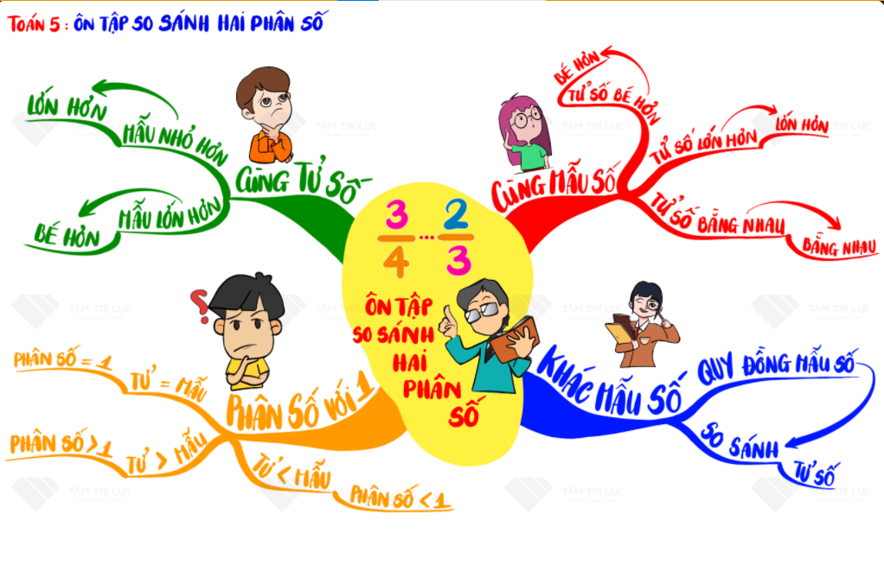

Sau khi dạy, chiếu sơ đồ này nên và hướng dẫn cho học sinh nội dung sơ đồ này như thế nào? Việc học sinh mới bắt đầu làm quen vẽ đa số học sinh chưa hiểu hình vẽ là như thế nào? Ý nghĩa ra sao? Chính vì vậy, tôi thường hưỡng dẫn chi tiết để học sinh hiểu cách vẽ.

+ Bài học hôm nay cần nhớ 4 ý. Vậy ta sẽ vẽ 4 nhánh chính.

+ Mỗi nhánh lại có các nội dung cụ thể. Ta lại vẽ từng ý nhánh (phụ) nhỏ tiếp theo.

+ Ta vẽ các nhánh thể hiện các ý cần cân đối.

+ Vẽ thêm các hình ảnh minh hoạ cho sinh động với ý đó.

+ Vẽ các nhánh với màu sắc xen kẽ nhau (nóng lạnh xen kẽ).

Do tại lớp học có ít thời gian nên chỉ hướng dẫn là chính, sau đó cho học sinh phác họa làm quen ra nháp, giấy A4 hoặc vở bằng bút chì rồi điều chỉnh dần. Tiếp theo là giao việc về nhà cho học sinh. Mới đầu, chỉ nhắc học sinh cứ vẽ theo ý trên mẫu là được, việc vẽ ta cần rèn dần, miễn sao đủ ý là được. Còn để vẽ được đẹp hay không thì phải có thời gian và sự chuẩn bị khác nữa.

***- Vẽ ở nhà:*** Để vẽ được sơ đồ tư duy sau khi học xong bài học thì thời gian của tiết học không thể đảm bảo. Thông qua việc vẽ ở nhà sẽ có nhiều ưu điểm vượt trội như sau:

+ Học sinh khi vẽ sẽ nhớ lại các kiến thức mà giáo viên đã truyền đạt trong tiết học một cách khái quát.

+ Học sinh biết dùng thời gian ở nhà để học bài.

+ Học sinh giảm bớt việc nhớ máy móc kiến thức bằng cách học thuộc.

+ Học sinh hạn chế được việc dùng thời gian trống để chơi trò chơi,…

+ Phát huy tính sáng tạo, kích thích việc học bằng cách vẽ kiến thức. Từ đó phát triển đều cả hai bán cầu não trái và bán cầu não phải ở mỗi học sinh. Kích thích các giác quan, cảm xúc của học sinh hơn. Từ đó học sinh sẽ ham học, vui thích với việc học toán hơn với phương châm "học nhanh nhớ lâu".

* Việc thực hành vẽ sơ đồ với phương thức thông qua hình ảnh để nhớ kiến thức nhanh hơn, lâu hơn. Tuy nhiên thực tế, không phải nói vẽ là vẽ ngay được. Trong thời gian đầu, giáo viên hướng dẫn cho học sinh các lưu ý, các quy luật để học sinh vẽ được là chính, còn vẽ đạt yêu cầu đẹp hay không thì chưa yêu cầu cao ở học sinh. Có thể lúc đầu học sinh chỉ vẽ bằng các nét ý chính bằng đường thẳng cũng được, rồi dần dần quen sẽ vẽ cho chuẩn hơn theo quy luật chung và quy luật Quốc tế. Những học sinh nào có năng khiếu vẽ sẽ vẽ tốt ngay trong một vài tuần đầu. Còn những học sinh chưa nhanh, vẽ chưa tốt mặc dù đã nắm ý chính rồi thì động viên để học sinh cố gắng thêm.

**2.3.2. Hướng dẫn học sinh vẽ sơ đồ tư duy với các nội dung tổng hợp**

- Đối với các nội dung kiến thức tổng hợp, việc hệ thống hoá các kiến thức, tổng hợp lại các kiến thức với học sinh mới làm quen là khó. Chính vì vậy, sau mỗi chủ để, để chuẩn bị sang các bài luyện tập hay luyện tập chung, phải dành thời gian vẽ lại sơ đồ để tổng hợp kiến thức rồi gửi trước cho học sinh nắm được, tự thực hành vẽ ở nhà theo bài mẫu của giáo viên.

**2.4. Hướng dẫn học sinh cách đọc sơ đồ tư duy.**

- Học sinh biết vẽ và vẽ được sơ đồ tư duy rồi, nhưng để hiểu được tác dụng như thế nào thì lại là chuyện khác. Có nhiều học sinh vẽ được, thậm chí là vẽ tốt nhưng chưa hiểu hết hay không nêu và trình bày lại được chưa nội dung sơ đồ đã vẽ. Chính vì vậy, rèn cho học sinh kĩ năng hiểu và trình bày là rất qua trọng.

- Để học sinh nói và trình bày lại được nội dung kiến thức, tôi đã định hướng cho học sinh theo các bước sau:

+ Nêu nội dung chính bài học thông qua hình trung tâm.

+ Nêu lại các ý chính, các nhánh chính đã vẽ.

+ Nêu các ý nhỏ theo từng ý chính bằng văn nói thông qua các từ khoá, diễn đạt câu từ, chuyển ý sao cho lôgic.

- Để tạo sự hứng thú và kích thích học sinh, tôi hướng dẫn thêm cho học sinh khi mở đầu trình bày thì nói thêm gì. Kết thúc trình bày thì nói ra sao?

Ví dụ:

+ Mở đầu có câu dẫn: Xin chào thầy và các bạn! Mình tên là …. Hiện đang học lớp 5A, trường ….. Ba từ nói về em là "chăm chỉ, mạnh mẽ và đoàn kết". Mong các bạn hãy cổ vũ cho mình nhé! Yes! Sau đó trình bày các ý trong sơ đồ tư duy.

+ Phần kết: Đó là toàn bộ nội dung kiến thức em muốn chia sẻ hôm nay. Cảm ơn thầy và các bạn đã lắng nghe.

- Phần đọc sơ đồ tư duy bài học, tôi thường thực hiện khi cho học sinh xem vào cuối tiết để học sinh khái quát kiến thức sau khi được thầy cô dạy. Bên cạnh đó là khi vào bài học ở phần khởi động cho học sinh trình bày các kiến thức ở bài học trước cho nhớ kiến thức.

**2.5. Các hình thức sử dụng sơ đồ tư duy trong quá trình tổ chức các hoạt động dạy học:**

**2.5.1. Sử dụng Sơ đồ tư duy trong việc ôn lại bài cũ:**

Giáo viên đưa ra một từ khóa (hay một hình ảnh trung tâm) thể hiện chủ đề của kiến thức cũ mà các em đã học, cần kiểm tra, yêu cầu các em vẽ Sơ đồ tư duy thông qua câu hỏi gợi ý. Trên cơ sở từ khóa (hoặc hình ảnh trung tâm) ấy kết hợp với câu hỏi định hướng của giáo viên, học sinh sẽ nhớ lại kiến thức và định hình được cách vẽ Sơ đồ tư duy theo yêu cầu.

**2.5.2. Sử dụng Sơ đồ tư duy trong dạy học bài mới và ghi bảng:**

GV rất linh hoạt trong việc áp dụng SĐTD trong giảng dạy kiến thức mới. GV có thể giới thiệu SĐTD ở đầu bài giảng. GV đưa ra chủ đề chung và gợi ý các câu hỏi lô gíc, yêu cầu học sinh đóng góp các ý, các nhánh để vẽ SĐTD tìm ra nội dung chính bài giảng trong buổi hôm đó. Nếu GV giới thiệu bài giảng bằng quá trình lập SĐTD và sau đó kết thúc bài học bằng chính SĐTD đó sẽ giúp học sinh nhanh chóng nắm ngay được ý chính của bài học, nhớ nhanh hơn và lâu hơn.

**Các bước triển khai:**

***Hoạt động 1***: GV đưa ra tên chủ đề hoặc 1 hình ảnh, hình vẽ của chủ đề chính vào vị trí trung tâm của SĐTD.

***Hoạt động 2:***Trong quá trình triển khai bài, hệ thống SĐTD dần hoàn thiện.

***Hoạt động 3*** Kết thúc bài học, GV sử dụng chính SĐTD đã được thiết lập trong quá trình lên lớp để củng cố bài học.

**2.5.3. Sử dụng sơ đồ tư duy trong việc hệ thống, củng cố kiến thức sau mỗi bài học, mỗi phần của bài học:**

Sau khi dạy xong mỗi phần của bài học, hay mỗi bài học, giáo viên cho học sinh hình dung, nhớ lại và vẽ sơ đồ tư duy để củng cố, hệ thống phần kiến thức đó, hoặc toàn bộ kiến thức của bài học.

Thông thường, cuối mỗi phần, mỗi chương, mỗi bài thì sẽ có nhiều đơn vị kiến thức liên quan với nhau qua một chủ đề chính.

***Hoạt động 1***: GV đưa ra chủ đề chính với vai trò là trung tâm của SĐTD

***Hoạt động 2:***:Bằng hệ thống câu hỏi, giáo viên hướng dẫn học sinh hoàn thành SĐTD.

***Hoạt động 3*** : Học sinh trình bày SĐTD mà các em vừa lập xong ( Tùy theo từng đơn vị bài học, giáo viên có thể phân chia HS làm việc theo từng nhánh của sơ đồ tư duy nhằm củng cố lại kiến thức cần ôn tập).

***Hoạt động 4****:* Giáo viên gọi HS nhận xét, bổ sung kiến thức cho hoàn chỉnh SĐTD.

**III. Kết luận:**

Sử dụng thành thạo và hiệu quả Bản đồ Tư duy trong dạy học sẽ mang lại nhiều kết quả tốt và đáng khích lệ trong phương thức học tập của học sinh và phương pháp giảng dạy của giáo viên.

Học sinh sẽ học được phương pháp học tập, tăng tính chủ động, sáng tạo và phát triển tư duy. Giáo viên sẽ tiết kiệm được thời gian, tăng sự linh hoạt trong bài giảng, và quan trọng nhất sẽ giúp học sinh nắm được kiến thức thông qua một “bản đồ” thể hiện các liên kết chặt chẽ của tri thức. Việc sử dụng các phần mềm mind map sẽ làm cho công việc lập bản đồ Tư duy dễ dàng và linh hoạt hơn, đồng thời, đây cũng là một bước tiến trong việc ứng dụng công nghệ thông tin trong dạy học nhằm nâng cao hiệu quả của công tác dạy học.